Муниципальное бюджетное учреждение
«Исаклинская МЦРБ»
Центральная районная библиотека

16+

25 ловушек
для лишнего
веса

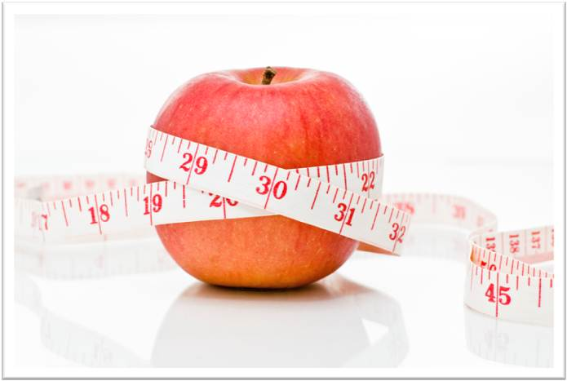

с.Исаклы
2015
1. Самый короткий путь – голодание
Оздоровиться таким образом можно, а вот похудеть - нет. Ты сначала теряешь вес, покупаешь новые наряды, а потом очень быстро набираешь вдвое больше и не влезаешь в старые джинсы. Но если поголодать все же хочется, старайся делать это хотя бы не больше 2 - 3 дней.
2. Главный враг – холестерин
Не совершай роковой ошибки, шарахаясь от продуктов, содержащих холестерин. Отказываясь от них полностью, ты рискуешь сбить менструальный цикл и перестать реагировать на ласки милого. Ведь холестерин служит исходным сырьем для производства половых гормонов.
3. Желудок можно обмануть
Искусственно заполняющая объем целлюлоза выводит из организма полезные вещества и минералы и нередко вызывает запоры. К тому же ощущения сытости, увы, нет. Живот вроде бы набит, а есть страшно хочется.
4. Чаи для похудения – безопасные
Абсолютно безвредных препаратов не существует. Если не учесть противопоказаний, есть шанс узнать, что такое гастрит и хронический понос. Примерно через 10 дней может наступить расплата - боль и жжение в желудке или несанкционированное очищение в кишечнике.
5. Тайские таблетки
Они помогают, но какой ценой! наносишь удар по сердечным клапанам, печени и почкам. А похудение (кстати, чаще весьма незначительное, все зависит от конкретного случая) происходит за счет отбивания аппетита, мочегонного и послабляющего эффектов. Никаких особых ингредиентов в этих супертаблетках нет.
6. Вегетарианство избавляет от лишних килограммов
Далеко не всегда. На вегетарианской пище можно и поправиться, если не считать калории и переедать. А полный отказ от животных белков в нашей климатической зоне может не только подпортить здоровье, но и повлиять на твои способности складывать и вычитать в уме двузначные числа.
7. Чем лучше слежу за весом, тем больше нравлюсь мужчинам
У такой позиции есть один, но большой побочный эффект. Как только ты заявишь, что худеешь, все тут же начнут замечать твои килограммы. Мужчину не обманешь - он увидит лишнее, и при этом поддержки у него ты не найдешь. Сильный пол терпеть не может как слишком худых женщин, так и чересчур озабоченных диетами.
8. Сжигатели жира помогают избавиться от накопленного
Здесь есть доля правды, но главное - разобраться в терминологии. Сжигатели часто путают со средствами, которые не дают откладываться новому жиру. Уже приобретенные запасы останутся нетронутыми.
9. Прием слабительных полезен дважды - очистка плюс похудение
После одного раза твой организм действительно почувствует себя чище, но если мучить его клизмами и слабительными чуть ли не каждый день, кишечник может остаться без своей естественной микрофлоры. На вес это, кстати, мало повлияет, если, конечно, у тебя нет с десяток килограммов залежей столетних окаменелостей.
10. Спортивные эксперименты
Если ты решила наконец-то заняться спортом, спроси себя, сможешь ли эти занятия продолжить, особенно если речь идет о регулярных тренировках в спортзале или аэробике. Бросить их - все равно, что самой взять и положить килограммы себе на бока. Обязательно сработает эффект отмены.
11. Худеть можно с помощью мочегонных средств
Вес, конечно, уменьшится, но исключительно за счет потери жидкости. Произойдет обезвоживание организма, ты навредишь почкам и коже, но не избавишься от килограммов. Тело все равно вернет себе нужное количество жидкости.
12. Хочу весить не больше 50 кг
Можно поставить перед собой и такую задачу. При росте не больше 160 см она даже вполне выполнима. Но если чуть-чуть перестараешься и добьешься рекордного результата 48 кг, с месячными можешь распрощаться. О более отдаленных последствиях говорить не приходится.
13. Очищение от шлаков
Не забывай больше пить во время осуществления программы по уничтожению ненавистных боков. Любые очищающие средства - чаи, таблетки, диеты требуют повышенного потребления жидкости, иначе можно заработать неприятности со здоровьем.
14. Таблетки для быстрого похудения
Если их умело не сочетать с диетой и занятиями фитнесом, они вряд ли подействуют. Больше того, жир уберется неравномерно. Чтобы подправить контуры талии и бедер, не избежать специальной гимнастики, массажа и салонных процедур - электромиостимуляции и лимфодренажа.
15. Полезно худеть на сырых овощах и фруктах
Это чревато дефицитом белков и жиров да и мучительно трудно, поскольку сырая растительная пища не дает насыщения и растягивает желудок. Есть будет хотеться все время, и если нет большой силы воли, вместо листика салата в тарелке окажется аппетитная куриная ножка.
16. Диета Аткинса - легкий путь к успеху
Можно есть много мясного и жирного, но полностью отказаться от всех углеводов - вот суть этой весьма популярной особенно среди американцев диеты. А ты сможешь на месяц отказаться от всего сладкого, булочек и фруктов? На это способны лишь неисправимые мясоеды. Кроме того, диета Аткинса резко меняет обмен веществ и подходит только очень здоровым молодым людям.
17. Есть нужно как можно меньше
Это верно, но худеть при этом удается не всегда. Организм легко расстается только с по-настоящему лишними килограммами. В противном случае он, почувствовав голод, бросит все питательные вещества на построение жировых запасов, сократит расход энергии за счет основного обмена и снижения температуры тела на десятые доли градуса. Замедлится работа сердца, понизятся давление и тонус мышц. Ты будешь больше спать и меньше двигаться. Организм себя в обиду не даст, а ты будешь в проигрыше.
18. Хороша та диета, которая помогает другим
Результаты диет очень индивидуальны, и если твоя подружка скинула 20 кг, совершенно не обязательно, что та же диета уберет 2 твоих лишних кг. К тому же нельзя себя мучить питанием, которое не приносит радости.
19. Пропустив обед, можно похудеть
Некоторые действительно едят 2 раза в день - и для них это норма. Но к похудению такой режим питания не имеет никакого отношения. Пропустив обед, в ужин ты съешь вдвое больше.
20. Достаточно не есть после 18 вечера
Конечно, если ты заканчиваешь работать в 17.00, а дома уже через полчаса, этого правила легко придерживаться. Ну а если ты приходишь не раньше 21.00, а ложишься спать после 12 ночи, эта установка тебе не подойдет. Ужинай за 3 - 4 часа до сна.
21. Один банкет диете не повредит
Избегай любых празднеств, когда сидишь на диете, иначе последствия могут оказаться трагичными. Мысли "Всего один кусочек - и все" обычно не могут удержать от срыва. Результат - возврат того, что было, плюс то, чего не было.
22. После родов с фигурой можно проститься
Понятно, что очень хочется быстрее вернуть себе девичью фигуру. Но, во-первых, такой она уже может не стать никогда, а во-вторых, простишься ты не с лишними килограммами, а со здоровьем, если начнешь интенсивно худеть раньше, чем через год после появления малыша.
23. С понедельника сажусь на диету
Если ты всегда любила поесть, не пытайся сразу перейти на ограничительную диету. Твой организм воспримет это как голод: ухудшится самочувствие, упадет работоспособность, испортится характер. Лучше сокращать количество калорий постепенно.
24. Если мама и бабушка - пышечки, мне никогда не стать худой
Отчасти это правда. Даме из породы толстушек худышкой не быть. Но и не раскормиться до размеров бабушки тоже можно.
Все зависит от стиля питания и образа жизни.
25. С лишними килограммами уходит и целлюлит
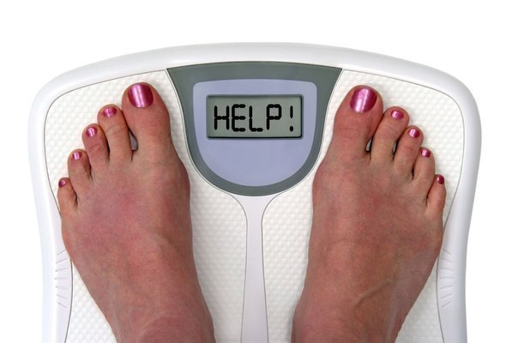

Источник информации: В Контакте. Идеальная хозяйка. Рецепты. Здоровье. 25 ловушек для лишнего веса. [Электронный ресурс] – Режим доступа: http://vk.com/housewife.club?w=wall-52334003_64204
Составитель: Новикова В.Г.©, библиограф МБУ «Исаклинская МЦРБ»

